叶坪跨断层流动水准监测场地基本情况
场地名称 | 叶 坪 | 所跨断裂断层 |  |  |  | 安宁河-则木河断裂带－海棠断裂
所在地 | 四川省石棉县回隆彝族乡叶坪村牛蹄岗村27组 |  |  |  | 标石  类型 |  |  | 混凝土不锈钢基岩点 |  | 年测周期 | 12期
坐标  （度） | （A）29°09′17.0″ 102°25′26.1″ （B）29°09′16.0″ 102°25′26.4″  （C）29°09′06.9″ 102°25′24.6″ （D）29°09′06.6″ 102°25′24.4″ |  |  |  |  |  |  |  | 海拔高程(m) |  | 1294，1291  1289，1289
建设单位 | 四川省地震局测绘工程院 |  |  | 监测单位 |  |  | 四川省地震局测绘工程院
起测时间 | 2014年3月 | 资料变更 | 无。
场地概况 | 石棉-海棠断裂（为区域性大凉山断裂带北段的一条分支断裂），主要发育于早震旦纪的花岗岩和震旦纪地层中。断裂走向北西，从竹马-带经叶坪村、石龙村、回隆乡、顺河村直到石棉北。走滑运动为主，石棉断裂在竹马盆地一带地表形迹清晰，晚第四纪活动仍较强烈。回隆至石棉一带由于第四纪地层复盖，断裂剖面在地表形迹不明显，地貌上为断断续续的断层沟槽及一些滑坡现象。  A—B为100m，2测站；B—C为340m；4测站；C—D为100m，2测站。
地质概况 | 上叶坪槽探在断层沟槽位置开挖，断层断错了晚第四纪冲洪积砾石层。根据中国地震局地质研究所现场工作，在上叶坪实施的探槽剖面，为上叶坪村4组村西处断层槽谷中。探槽揭露出清晰的断层面，产状北75º西，倾向南西，倾角55º。断层断错了早期半固结灰绿色湖相地层和第四纪晚期砾粘土层，最新一次活动表现为含碳黑色土层形成构造充填楔，反映上叶坪附近断层最新一次活动在1450~1640年之后。但从槽探剖面揭露情况，最后一次活动之后，断层并未向上切穿表层耕作土。
备注 | 2014年6月正式上报观测成果；监测周期为最新测量周期。
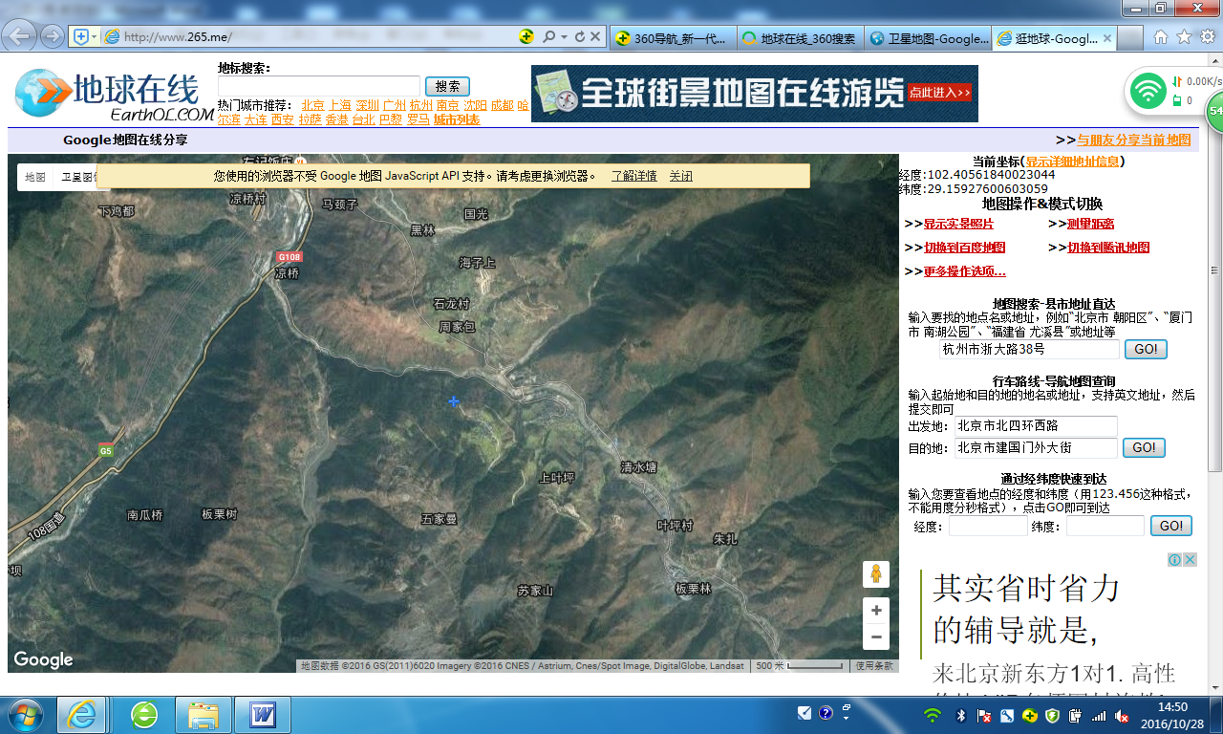
石龙村
断层：N75°W/SW∠55°

垭
楠
G108
A
B
C
D
叶坪村
黑林
叶坪水准
E
1000m
地图比例尺
五家曼
G5
G108
板栗林
上叶坪
苏家山
凉桥
河
河
马
竹
凉桥向北沿G108、G5约10km至石棉县
叶坪跨断层流动水准监测场地卫星图

